***Методика***

***проведения практических работ по географии 6-9 кл.***

Подготовила

учитель географии

ТЛ им .И. Вазов

Илиева Н. И.

**Практическая работа – вид учебной деятельности учащихся с целью углубления и закрепления теоретических знаний применения знаний и умений на практике, развития навыков самостоятельного моделирования, прогнозирования и оценки. Проводятся после изучения темы или раздела. Они включаются в учебную программу, и их выполнение обязательно.**

В практике современного обучения географии программной практической работой называют самые разные по образовательным целям, содержанию, уровню и степени самостоятельности, а также способам выполнения работы с разными формами представления их результатов.

Согласно учебному плану на уроках географии практические работы начинают проводиться с 5-го класса. По содержанию и тематике они различны. Возьмем к примеру практическую работу , которая проводится в 9-м классе, согласно национальной программе обучения, « Экономико-географическая характеристика предприятия своего населенного пункта.» На эту работу отводится 2 часа. На одном уроке дети посещают предприятие, с целью получения необходимых данных, а на втором уроке эти данные обрабатываются и систематизируются. При проведении данной работы учащиеся закрепляют навыки построения таблиц, диаграмм, графиков и умение правильно их читать и анализировать и делать соответствующие выводы.

***Характеристика промышленного предприятия « Милина».***

1.Хлебопекарный комбинат находится в не очень выгодном положении к транспортным путям. Предприятие не может поставлять товар в города, находящиеся дальше юга Молдовы.

2.Комбинат был создан в 1994 году и представляло собой маленький цех, который выполнял только индивидуальные заказы. В 2007 году « Милина» взяла в аренду новое помещение , и стала полноценным хлебопекарным комбинатом. Они поставляют продукцию в школы, магазины , детские сады, больницы и др.

3. Предприятие обеспечено трудовыми ресурсами и хорошо оснащено электротехническим оборудованием.

4. Сырье, которым пользуется предприятие является местным и привозным. Из местного сырья преобладает : мука, отруби, яйца, а из привозного – сахар, дрожжи, соль, шоколад, корица и прочее ( завозятся из других государств и городов нашей республики).

5. Ассортимент продукции богат и разнообразен. Комбинат выпекает различные виды хлебов и булочек ( батоны, плетенки, калачи, караваи, куличи, круассаны.)

6.Динамика производства хлебобулочных изделий.

|  |  |
| --- | --- |
| Года. | Количество производимой продукции в тоннах. |
| 1994 | 600 тонн |
| 1999 | 1000 тонн |
| 2006 | 200 тонн |
| 2011 | 4300 тонн |

И таблицы видно, что за последние года производимая продукция очень возросла. Основными причинами являются потребительский фактор, и наличие рынков сбыта. Если в 1994г предприятие выполняло только индивидуальные заказы, то начиная с 2007 года из-за приобретенных рынков сбыта, ассортимент продукции сильно возрос и предприятие начало развиваться и расширятся.

7. Экономические отношения.

Хлебопекарный комбинат « Милина».

Комрат Вулканешть Кагул Тараклия Чадыр –Лунга.

Больницы, магазины,

Детские сады, школы.

Из схемы видно, что предприятие расширилось. Теперь его филиалы находятся в нескольких городах юга Молдовы. Сырье завозится из других государств и городов республики ( например, сахар заводится с Кишинева, корица, соевая мука- с Турции.) Продукцию свою предприятие развозит по южным районам Молдовы, магазинам, больницам, школам, детским садам.

8. Влияние предприятий на окружающую среду минимально, благодаря использованию качественного сырья, хорошей аппаратуры, фильтрующей все отходы.

9. Для более успешного существования предприятия большую роль играют экономические и торговые связи. Поэтому данному предприятию необходимо заключать договора поставки своей продукции не только с югом страны, но и с другими , более развитыми городами нашего государства.

Характеристика сельскохозяйственного предприятия

«Gospodarie taraneasca».

1.Полное название предприятия « Никульча Дмитрий Георгиевич Gospodarie taraneasca». Находится на улице Первомайская, в километре от трассы и на окраине района.

2. Преобладает холмистый рельеф. Климат и почвы благоприятны для выращивания зерновых и многолетних растений. Вблизи находятся водоемы, которые используются для орошения культур.

3. Предприятие достаточно оснащено хозяйственными машинами и оборудованием, а уровень обеспеченности хозяйства трудовыми ресурсами низкий.

4. Структура сельскохозяйственных угодий.

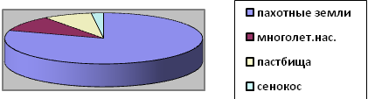

Из диаграммы видно, что преобладают пахотные земли 80% занятые под насаждения зерновых и зернобобовых культур. Земли , занятые под многолетние насаждения составляют 10 %, под пастбища -8%, а под сенокосы лишь – 2%.

5.Растениеводство.

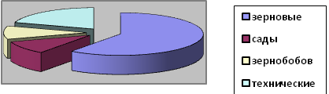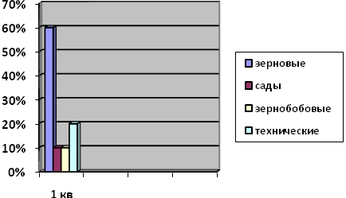

Из диаграмм видно , что преобладает зерновые культуры, а под сады, зернобобовые и технические культуры занято лишь 30 % земельных угодий.

Валовый сбор до 2004 года был средним, а в 2004 году был самым высоким. Но продолжалось это недолго. Начиная с 2005 по 2007 г валовый сбор зерновых лыл низким, исключение составили технические и садовые культуры. В 2008- 2009 гг. валовый продукт был средним, в отличии от 2010 года, где валовый сбор зерновых был низким, а технических культур – высоким.

6. С каждым годом возрастает поголовье скота ( выращивание свиней) . Направление специализации животноводства мясное.

7.Предприятие самостоятельно реализует продукцию на рынках сбыта и частным лицам.

8. Экономические связи

Бельцы Чадыр – Лунга.

Кишинев

2KR DIAZCHIM

Тесную связь поддерживает с кишиневскими фирмами « 2KR», которая снабжает наше предприятие машинами и сельскохозяйственными агрегатами и фирмой «DIAZCHIM» поставляющая семена и химикаты.

Продукцию наше предприятие сбывает в Бельцах и Чадыр – Лунге.

9.Влияние сельскохозяйственной деятельности на окружающую среду минимальное. Чтобы сократить негативное влияние на окружающую среду предприятие использует незначительное количество химикатов и пользуется органическими удобрениями.

10.Чтобы предприятие развивалось требуется выделение государственных дотаций ( денежные средства, выдаваемые предприятиям из бюджета государства безвозвратно).